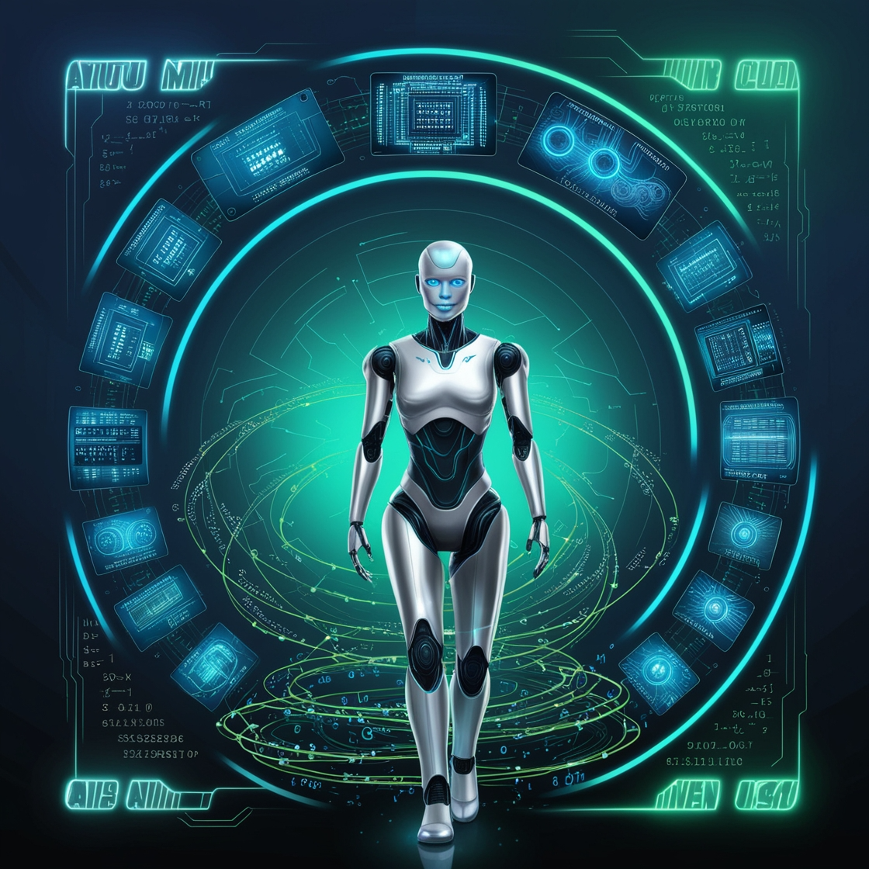

**IA Generativa: Sua Importância e Aplicações no Mundo Atual**

As IAs generativas representam uma das inovações mais transformadoras no campo da inteligência artificial, permitindo a criação de novos conteúdos, como textos, imagens, músicas e até vídeos, de forma autônoma ou assistida. Elas são capazes de aprender padrões a partir de grandes volumes de dados e gerar resultados originais, o que as torna essenciais em diversas indústrias e áreas de conhecimento.

**Importância das IAs Generativas**

1. **Aceleração da Criatividade e Inovação**: As IAs generativas ampliam as possibilidades criativas, fornecendo novas ferramentas para artistas, designers, escritores e desenvolvedores. Elas podem gerar sugestões inovadoras, acelerar o processo criativo e até mesmo explorar territórios nunca antes considerados.
2. **Automação de Tarefas Complexas**: A IA generativa pode automatizar tarefas que normalmente exigiriam grande esforço humano, como criação de conteúdo, programação, design gráfico e personalização de marketing. Isso economiza tempo e recursos, permitindo que as equipes se concentrem em tarefas mais estratégicas e criativas.
3. **Personalização em Escala**: As IAs generativas têm o poder de criar soluções personalizadas em massa. Por exemplo, elas podem gerar conteúdo de marketing altamente personalizado para diferentes públicos, aumentar a relevância de anúncios e otimizar a experiência do cliente com base em suas preferências.
4. **Apoio à Tomada de Decisões**: Com sua capacidade de analisar grandes volumes de dados e gerar simulações ou previsões, as IAs generativas ajudam empresas a tomar decisões informadas e a planejar com mais precisão.

**Principais Aplicações no Mundo Atual**

1. **Criação de Conteúdo**:
   * **Textos e Artigos**: Ferramentas como ChatGPT e outras IAs de geração de texto são usadas para redigir artigos, blogs, e-mails, resumos e até mesmo livros. Elas auxiliam jornalistas, escritores e profissionais de marketing a otimizar a produção de conteúdo.
   * **Marketing Personalizado**: Anúncios, e-mails e campanhas publicitárias são gerados com base em dados de comportamento do consumidor, criando uma experiência altamente personalizada.
2. **Design e Arte**:
   * **Criação de Imagens e Gráficos**: Ferramentas como DALL·E e outras IAs geradoras de imagens são amplamente usadas no design gráfico, permitindo a criação de ilustrações, logos e até mesmo peças publicitárias inovadoras.
   * **Moda e Arquitetura**: Na moda e no design de interiores, as IAs podem gerar novas ideias e até projetos completos, otimizando o processo de criação.
3. **Música e Áudio**:
   * **Composição Musical**: IAs generativas estão sendo utilizadas na criação de músicas, desde composições simples até trilhas sonoras complexas. Elas são capazes de gerar melodias originais com base em estilos específicos ou até mesmo em solicitações personalizadas.
   * **Efeitos Sonoros e Vozes Sintéticas**: Também são aplicadas na criação de efeitos sonoros, vozes sintéticas e até mesmo para a dublagem de personagens em filmes e jogos.
4. **Desenvolvimento de Software**:
   * **Código e Programação**: Ferramentas como GitHub Copilot, que utilizam IAs generativas para sugerir e até escrever códigos, têm revolucionado o processo de desenvolvimento de software, tornando-o mais rápido e eficiente.
   * **Testes e Depuração**: IAs generativas podem também ser usadas para automatizar testes de software e identificar bugs ou melhorias.
5. **Educação e Treinamento**:
   * **Materiais Educacionais**: IAs podem criar planos de aula, provas e materiais de estudo personalizados de acordo com as necessidades dos alunos.
   * **Simulações de Aprendizado**: Elas também são empregadas para criar ambientes de aprendizado interativos e simulações, ajudando estudantes a aprender de maneira mais prática.
6. **Atendimento ao Cliente**:
   * **Chatbots Inteligentes**: As IAs generativas são utilizadas para criar chatbots que conseguem fornecer respostas naturais e precisas em tempo real, melhorando o atendimento ao cliente e oferecendo soluções rápidas para problemas comuns.
   * **Assistentes Virtuais**: Elas também alimentam assistentes virtuais em plataformas como smartphones e dispositivos de casa inteligente, ajudando os usuários a realizar tarefas com mais facilidade.
7. **Pesquisa e Desenvolvimento (P&D)**:
   * **Simulações e Modelagem**: Em campos como a biotecnologia, física e engenharia, as IAs generativas podem criar modelos complexos ou simular experimentos para acelerar o processo de pesquisa.
   * **Descoberta de Medicamentos**: A IA tem sido fundamental na descoberta de novos compostos farmacológicos, analisando vastas quantidades de dados para sugerir moléculas promissoras.

**Desafios e Considerações Éticas**

Apesar das inúmeras vantagens, o uso de IAs generativas também levanta questões éticas e desafios, como:

* **Desinformação**: A capacidade de gerar conteúdos realistas pode ser usada para criar desinformação, como notícias falsas ou manipulação de imagens e vídeos.
* **Viés Algorítmico**: As IAs podem replicar e até amplificar preconceitos existentes nos dados em que são treinadas, o que pode levar a resultados discriminatórios.
* **Propriedade Intelectual**: A criação de conteúdos originais pela IA gera discussões sobre quem detém os direitos autorais de um trabalho gerado por uma máquina.
* **Impacto no Emprego**: A automação de tarefas criativas pode levar à substituição de empregos humanos em algumas indústrias, exigindo uma adaptação das forças de trabalho.

**Conclusão**

As IAs generativas são uma ferramenta poderosa e revolucionária que está transformando a maneira como criamos, trabalhamos e interagimos com o mundo digital. Elas oferecem uma infinidade de benefícios, desde a automação de processos criativos até a personalização em escala, mas também exigem uma gestão cuidadosa para garantir que seu uso seja ético, justo e seguro. Com o avanço da tecnologia, espera-se que suas aplicações continuem a se expandir, impactando positivamente diversos setores e promovendo inovações extraordinárias.

Parte superior do formulário

Parte inferior do formulário